|  |
| --- |
|  |

|  |
| --- |
| Pre-Fall – Sistema inteligente para la prevención y predicción de caídas |

|  |
| --- |
| **E3.5 – Sistema de visualización de resultados** |

|  |  |
| --- | --- |
| Proyecto | Pre-Fall – Sistema inteligente para la prevención y predicción de caídas |
| Entregable | E3.5 – Sistema de visualización de resultados |

Contenido

Contenido 1

1 Introducción 3

2 Visualización de los datos 4

2.1 Evolución de la probabilidad de caída de un paciente en rehabilitación 4

2.2 Análisis de las fases de la marcha 5

2.3 Comparativa de valores medios de los sensores y fases de la marcha 6

2.4 Correlaciones 3D entre datos medios de los sensores y el riesgo de caída 7

3 Conclusiones 9

**Tabla de figuras**

Figura 1. Evolución de la probabilidad de caída de un paciente 4

Figura 2. Fases de la marcha de un paciente en una medición 5

Figura 3. Comparativa de valores medios de los ejes del acelerómetro 6

Figura 4. Comparativa de duración media de las fases de la marcha de dos pacientes diferentes 6

Figura 5. Gráfica 3D con código de colores del riesgo de caída en función de los valores medios de los 3 ejes 7

# Introducción

Este entregable está enmarcado en la tarea “T3.5: Sistema de visualización de resultados”, perteneciente al paquete de trabajo “PT3 – Sistema experto de prevención de caídas” dentro del proyecto PRE-FALL. En este documento se presentan algunas representaciones gráficas de los datos más relevantes.

# Visualización de los datos

En este apartado se presentarán diferentes opciones de visualización, así como la información que puede ser interesante mostrar en el sistema de visualización de resultados.

## Evolución de la probabilidad de caída de un paciente en rehabilitación

Para llevar a cabo el proceso de rehabilitación de los pacientes, es fundamental tener un registro de las mediciones realizadas que, junto con los valores de probabilidad del modelo presentado en los anteriores entregables, le den información al profesional encargado del progreso del paciente. Es por ello que para representar esta inforamción se propone un gráfico como el presentado en la siguiente figura:

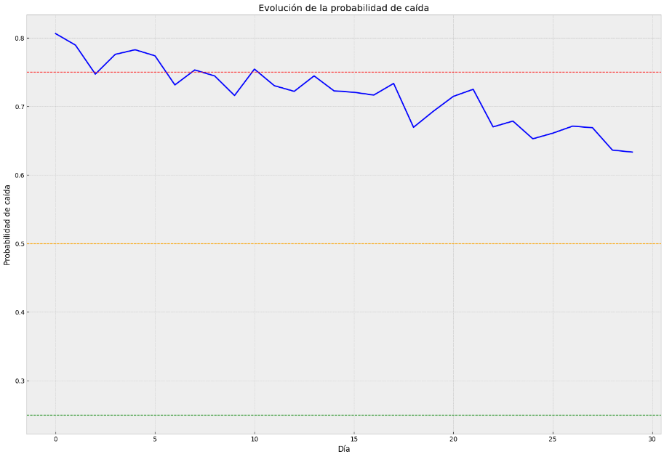

Figura 1. Evolución de la probabilidad de caída de un paciente

Donde se indica el valor de probabilidad de caída cada día junto con los valores indicados en el sistema experto de recomendación para mostrar recomendaciones al pertinentes al personal médico.

## Análisis de las fases de la marcha

Otra información interesante para el profesional podría ser la visualización de las fases de la marcha. Para ello se proponen utilizar gráficas similares a las presentadas en el entregable “E3.1 Procedimiento de depuración y preprocesado de los datos” donde se presenta dicha información en forma de serie temporal.

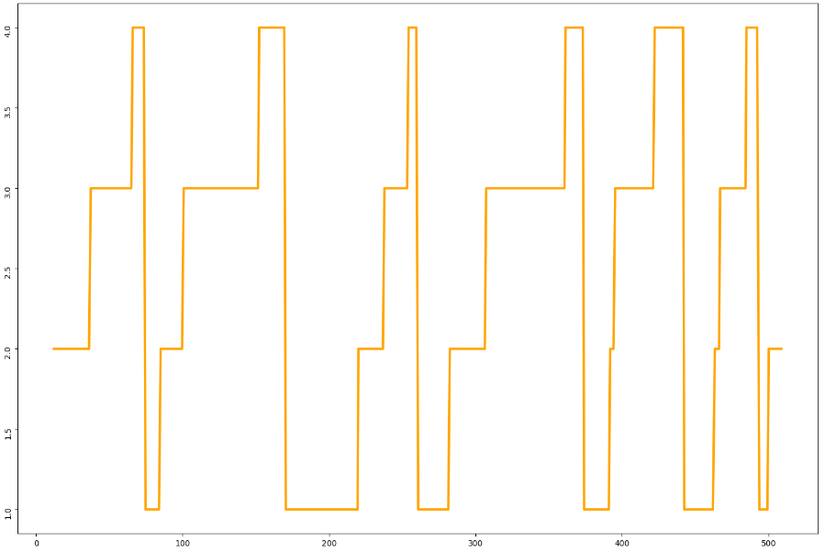

Figura 2. Fases de la marcha de un paciente en una medición

Mediante un selector se podría seleccionar la gráfica perteneciente a una sesión concreta e incluso incluir varias gráficas de cara a hacer una comparativa para analizar la evolución del paciente.

## Comparativa de valores medios de los sensores y fases de la marcha

Otra información que sería interesante presentar consiste en comparativas de valores medidos en diferentes sesiones. Se podría mostrar una gráfica que indique los valores medios de un usuario medidos por los sensores pudiendo dar la posibilidad de hacer comparaciones entre dos mediciones realizadas en momentos diferentes de cara a observar no sólo el resultado proporcionado por el modelo sino también los datos puros de los sensores para comprobar si existen diferencias notables.

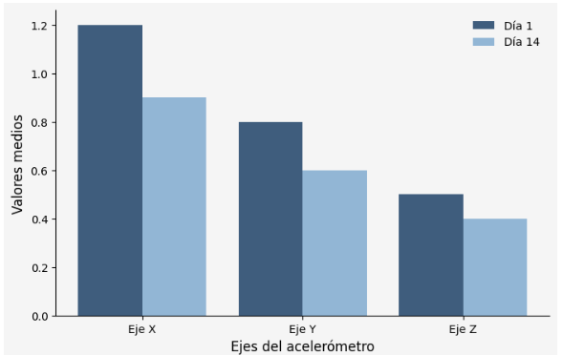

Figura 3. Comparativa de valores medios de los ejes del acelerómetro

Esta representación se puede aplicar de igual manera a comparativas entre dos pacientes e incluir del mismo modo valores referentes a las fases de la marcha detectadas o valores medios del total de mediciones. De esta forma el personal médico podría analizar cómo afecta a pacientes con la misma patología y ajustar el tratamiento en caso de ser necesario.

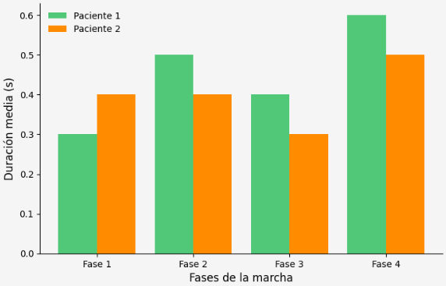

Figura 4. Comparativa de duración media de las fases de la marcha de dos pacientes diferentes

## Correlaciones 3D entre datos medios de los sensores y el riesgo de caída

Otro dato que podría ser interesante de mostrar gráficamente sería la correlación entre los valores medios obtenidos por los sensores y los valores de probabilidad devueltos por los sensores. Dada la naturaleza de los valores de los sensores que se representan mediante 3 ejes del espacio, la representación gráfica para relacionar toda esta información se puede hacer mediante gráficos 3D. Estos gráficos poseen 3 ejes que se corresponden con los del sensor que se quiera representar y cada uno de los puntos representados se pinta de un color que corresponde al riesgo de caída de un paciente y medición concreta para valores medios de dicho sensor.

Al igual que con el punto anterior, este gráfico puede utilizarse para representar diferentes mediciones de un paciente, así como mediciones de diferentes pacientes para hacer comparativas.

A continuación, se muestra un ejemplo de este tipo de gráfica donde se cogen los valores medios del acelerómetro en sus 3 ejes para diferentes mediciones con datos artificiales de un paciente junto con el código de colores que se corresponde con mayor o menor riesgo de caída.

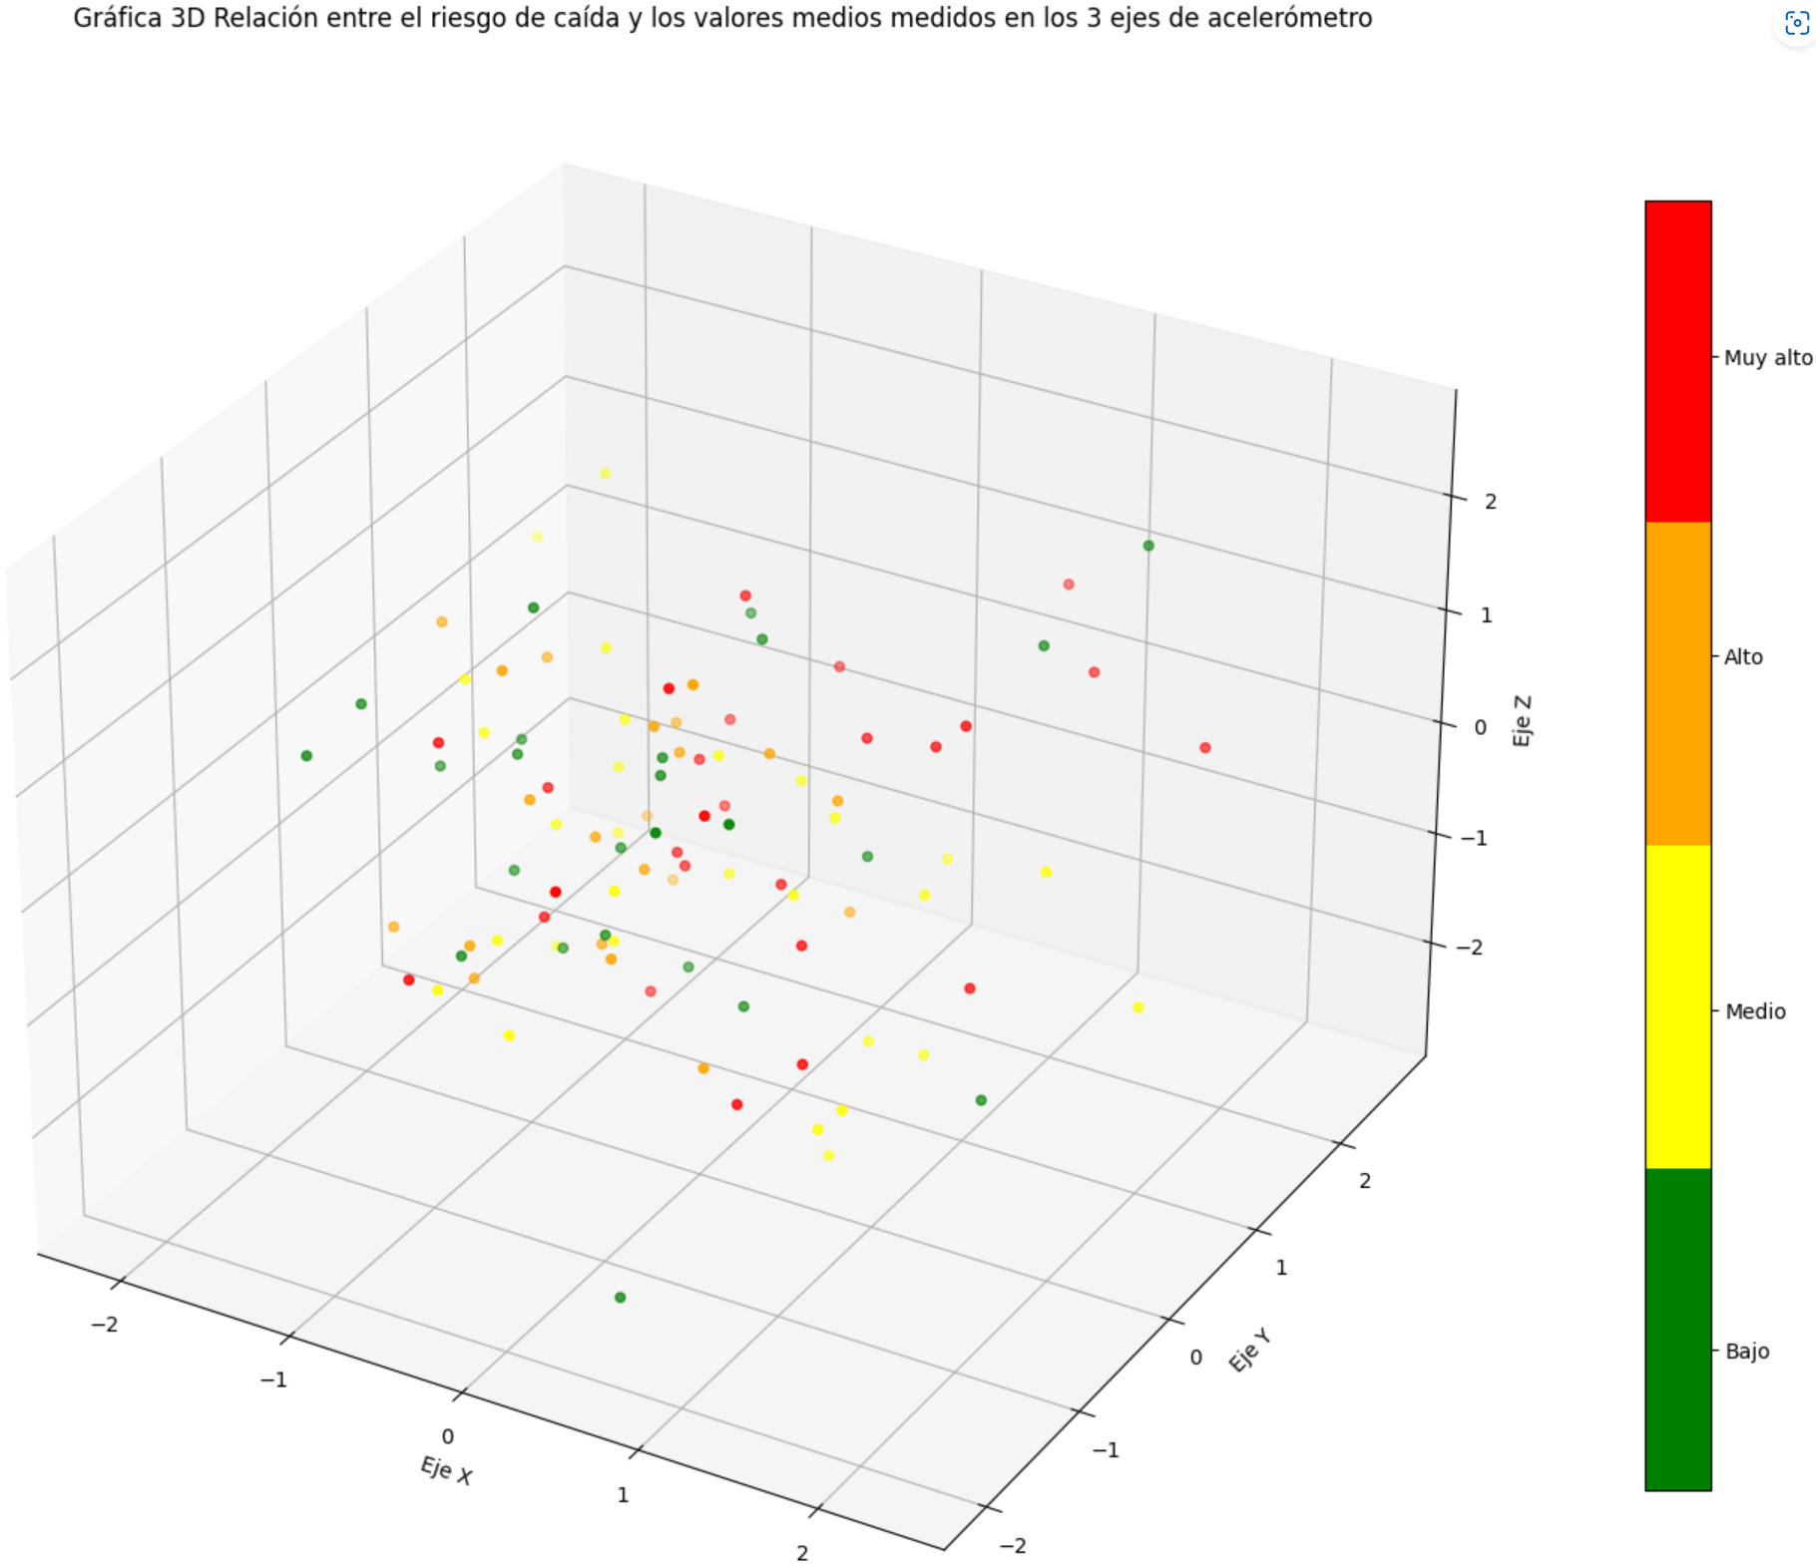

Figura 5. Gráfica 3D con código de colores del riesgo de caída en función de los valores medios de los 3 ejes

Con esta información el profesional médico podría encontrar patrones en los valores medidos por uno o varios sensores que le ayuden a focalizar la rehabilitación en los puntos que más afecten al riesgo de caída del paciente.

# Conclusiones

En este documento se han presentado diferentes formas de representar la información más relevante obtenida de las mediciones obtenidas de los sensores y del modelo de predicción de riesgo de caída. En cada uno de los apartados del punto anterior se han indicado tanto la información a presentar como la forma óptima de representación gráfica con algunas imágenes a modo de ejemplo. Las gráficas generadas por el sistema de visualización de resultados permitirán a los profesionales tener la mayor información disponible para la detección y/o rehabilitación de pacientes con riesgo de caída.